Радиаторы охлаждения предназначены для отвода тепла выделяемого при работе полупроводниковых приборов, в данном случае твердотельных реле.
Радиаторы охлаждения необходимо использовать при постоянной нагрузке более 5А. В противном случае возможен выход из строя твердотельного реле. Заявленный номинальный ток реле способно коммутировать при температуре не более 40ºС. При увеличении температуры реле снижается его пропускная способность из расчета 20-25% на каждые 10ºС. При температуре ≈80ºС его пропускная способность по току сводится к нулю и как следствие выход из строя. Чтобы избежать перегрева реле, его необходимо устанавливать на радиатор охлаждения.
При подборе радиатора охлаждения надо учитывать факторы влияющие на охлаждение, такие как: место установки, температура окружающей среды, циркуляция воздушных потоков, нагрузка на твердотельном реле. В некоторых случаях для более эффективного охлаждения (нагрузка с высокими пусковыми токами) нужно устанавливать вентилятор для принудительного отвода тепла.
Радиаторы надо устанавливать с вертикальным расположением ребер так, чтобы ничего не мешало естественной циркуляции воздуха вдоль радиатора. Использование теплопроводящей пасты улучшает теплопередачу на радиатор, но при том условии, что она нанесена очень тонким слоем для заполнения трещин и воздушных зазоров (теплопроводность металл-металл гораздо выше, чем теплопроводность металл – термопаста - металл).
Радиатор охлаждения SSR-1
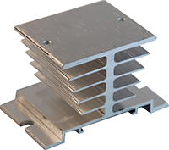
Модель | SSR-1
Применение | для однофазных реле
Макс. Ток | ≤20А
Размеры | 75х52х44мм
Вес | 110гр
Габаритные и крепежные размеры:
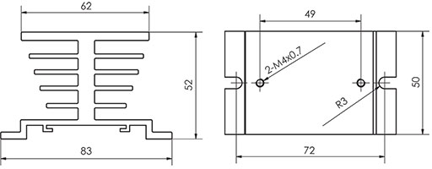
Радиатор охлаждения SSR-14
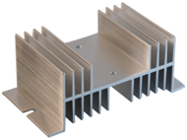
Модель | SSR-14
Применение | для однофазных реле
Макс. Ток | ≤40А
Размеры | 127х70х50мм
Вес | 230гр
Габаритные и крепежные размеры:
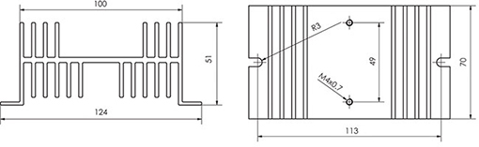
Радиатор охлаждения SSR-16
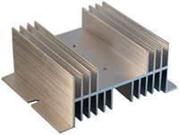
Модель | SSR-16
Применение | для однофазных реле
Макс. Ток | ≤60А
Размеры | 127х110х50мм
Вес | 380гр
Габаритные и крепежные размеры:
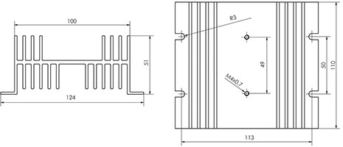
Радиатор охлаждения SSR-3
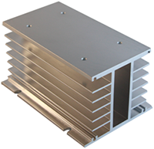
Модель | SSR-3
Применение | для одно/трехфазных реле
Макс. Ток | ≤40А
Размеры | 150х100х80мм
Вес | 550гр
Возможно крепление вентилятора
Габаритные и крепежные размеры:
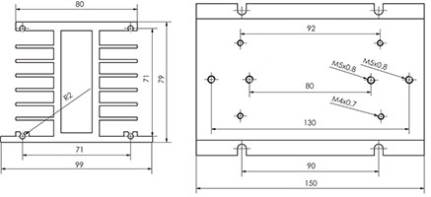
Радиатор охлаждения SSR-310
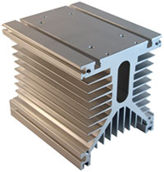
Модель | SSR-310
Применение | для трехфазных реле
Макс. Ток | ≤100А
Размеры | 150х135х125мм
Вес | 2300гр
Возможно крепление вентилятора
Габаритные и крепежные размеры:
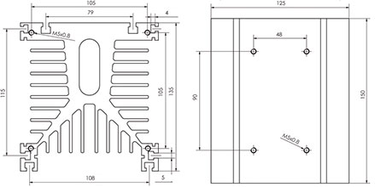
Радиатор охлаждения SSR-M
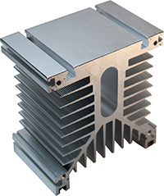
Модель | SSR-M
Применение | Для однофазных реле в корпусе промышленного исполнения
Макс. Ток | ≤200А
Размеры | 80х135х125мм
Вес | 1070гр
Возможно крепление вентилятора
Габаритные и крепежные размеры:
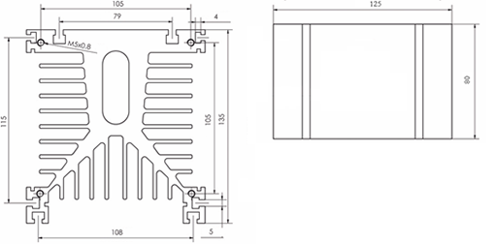
Радиатор охлаждения SSR-D (крепление на DIN-рейку)
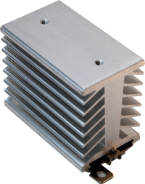
Модель | SSR-D
Применение | для однофазных реле
Макс. Ток | ≤40А
Размеры | 94х64х44мм
Вес | 280гр
Возможно крепление вентилятора
Габаритные и крепежные размеры:
